«Переселение в Россию: проблемы и решения» - собрание в 1-м Русском музее в Австралии
12.12.2019
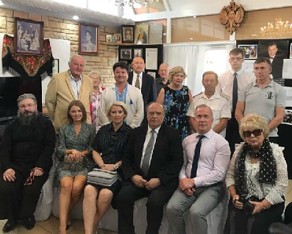
В конференц-зале 1-го Русского музея в Австралии – Российского национального культурного центра - прошла встреча соотечественников.
Темой заседания стала реализация Программы добровольного переселения в Российскую Федерацию соотечественников, проживающих за рубежом, в том числе старообрядцев.
В этом году на семинар из Генерального консульства России в Сиднее приехали консул-советник Николай Виноградов и вновь прибывший атташе Олег Домбровский. На семинаре присутствовали представители общественных и культурных организаций г. Сиднея, исследователи русской эмиграции, историки, представители средств массовой информации. Это: Людмила Ангус, Ольга и Елена Овчинниковы, Агриппина Мамонтова, Анна Аркаева, Любовь Примачек, Алла и Игорь Савицкие, Михаил Овчинников, Борис Быданов, Виктор Игнатенко, Алексей Варехов, Сергей Чубуков, Николай Чубуков, Олег Гребнев, Левон Мигунов, историк-исследователь из России д. Валерий Тимофеев.Собрание открыл пресс-секретарь Владимир Иванов.
С информацией о ходе реализации Программы и ее перспективах выступил консул-советник Николай Виноградов. Он отметил, что за время действия Программы около одного миллиона соотечественников переселилось в Россию. Только в 2018 году в страну приехали около 108 тысяч соотечественников. В 2019 году вырос приток переселенцев на Дальний Восток — за три месяца, с января по апрель, туда прибыло порядка двух тысяч человек.
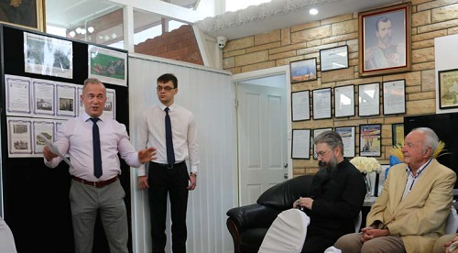
Среди переселенцев есть и староверы из Южной Америки. Что касается Австралии, то по учетным данным в переселении приняли участие несколько соотечественников. С учетом пожеланий собравшихся, дипломат уделил основное внимание возможности переселения на Дальний Восток.
Конечно среди слушателей не было никого кто бы подходил под критерии переселенца, но у каждого есть дети, родственники и друзья, и молва о возможностях и условиях переселения может разнестись далеко. А там кто знает?!
Сообщение Николая Николаевича соотечественники выслушали с с заинтересованным вниманием.
Следующим выступил атаман Сводно-казачьей станицы Михаил Моисеевич Овчинников, который, в частности, сказал: «Уже не первый раз мы обсуждаем вопросы переселения соотечественников в Россию, их поддержки. Политика России в этом вопросе совершенствуется и уже видны первые плоды. Например, несколько сотен старообрядческих переселенцев из Южной Америки вернулись на Дальний Восток России. Несмотря на ряд ощутимых трудностей, происходит их обустройство на новом месте, закладываются основы их будущего процветания. При этом ситуация медленно меняется в лучшую сторону. Надо откровенно сказать, трудности с демографической и экономической ситуацией в местах переселения соотечественников пока еще велики.
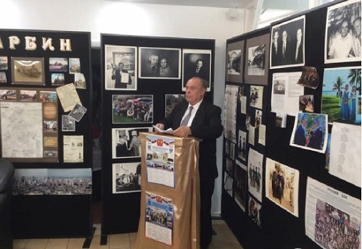
В начале ноября этого года я лично смог убедиться в актуальности проблемы переселения наших людей в Забайкалье и на Дальний Восток. Мне довелось посетить Читинскую и Иркутскую области, в том числи и старинные родовые села нашей семьи – Калгу и Доно. Должен сказать откровенно, увиденное там оставляет удручающее впечатление. То, что еще 20 лет назад было вполне жизнеспособным, в настоящее время медленно умирает. Например, в селе Доно из 200 домов обитаемыми осталось, в лучшем случае, 20.
В селе нет работы, нет нормальной инфраструктуры, люди его покидают и уезжают в другие места. В Калге ситуация немного получше, чем в Доно, но, все равно, больно видеть, как и там идет постепенное умирание.
Одним переселением извне экономические и демографические проблемы востока России не решить. Основа возрождения России – это оживление хозяйственной жизни. Нельзя делать ставку только на бизнесменов и забывать про народ, потому что без рабочих рук никакой бизнес существовать не может. Возрождение Российских окраин вполне возможно, но для этого необходима большая помощь государства. Например, в Австралии в 1970-х гг. была осуществлена политика переселения людей из центра больших городов за их пределы. И сделано это было таким образом: за пределами больших городов были построены за государственный счет небольшие поселки с благоустроенными домами, дорогами, развитой инфраструктурой. Переселенцам создавали условия для работы и бизнеса. В условиях России этот опыт вполне применим, тем более, что государство имеет программы переселения соотечественников, развития территорий на востоке России, возрождения семьи и так далее. Для Забайкалья и Дальнего Востока очень актуальной программой является государственная политика по возрождению казачества.
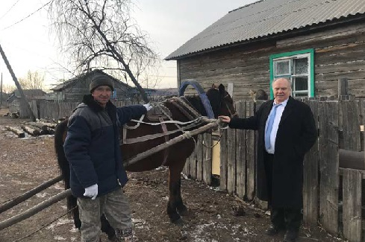
В рамках этих программ необходимо открыть доступ казакам к старым землям казачьих обществ, оказывать им экономическую и юридическую поддержку, чтобы люди не уезжали из деревни, а наоборот, ехали в деревню зарабатывать. Это изменит в лучшую сторону и ситуацию с отъездом населения, тем более, что на селе семьи всегда были многочисленными.
Следует также сказать, что необходим очень строгий финансовый контроль за целевым расходованием средств, чтобы каждая копейка шла на дело, а не оседала в карманах недобросовестных чиновников. Необходимо установить контроль общественности над расходованием выделяемых переселенцам и средств. Этот контроль могли бы осуществлять наблюдательные советы, общественные фонды и
казачьи общества. Необходимо освободить тех людей, кто возьмется за возрождение Забайкалья и Дальнего Востока от налогов не менее, чем на 10 лет.
Никто не поедет на пустое и необжитое место, поэтому для переселенцев должны быть построены благоустроенные дома, дороги, коммуникации. Им должные быть выделены беспроцентные ссуды посевным материалом, скотом, техникой, иными товарами. Этих людей надо также оградить от произвола чиновников и преступных групп. Надо дать этим людям возможность развернуться, начать развитие и накопить богатство. Все затраты на эти нужды в масштабах государства будут, конечно, значительными, но они быстро окупятся».
Михаил Моисеевич закончил выступление и ждал вопросов. Доклад произвёл впечатление на присутствующих. Один соотечественник прослезился и сказал, что до сих пор жалеет, что в своё время не поехал на освоение целинных и залежных земель. Конечно, и в этой стране он достиг многого, но дома мог бы достичь большего.
Внимание слушателей привлёк опыт предпринимателя Овчинникова, накопленный им в Bathurst. Привлёк внимание этот опыт подходом австралийцев к обустройству переселенцев на новых местах обитания: сначала создавалась инфраструктура, строилось жильё, и переселенцы приезжали не на голое место. Именно этот опыт Михаил Моисеевич предложил распространять в России.
Бизнесмен также обратил внимание на важность поддержания нормальных человеческих отношений на предприятии и привёл в пример собственное производство KELSO. Скоро будет сделан репортаж с этого предприятия Михаила Моисеевича. Слушатели также обратили внимание на высказывание докладчика о том, что переселение должно подкреплялся финансовой мощью государства. Соотечественник-харбинец заметил, что и строительство Транссиба и КВЖД, и строительство Харбина опирались на финансовую мощь тогдашней Российской империи. Слушатели дружно согласились с этим высказыванием.
Обсуждение Программы получилось плодотворным и поучительным.
В целом у соотечественников остались самые тёплые воспоминания от собрания, проведенного на высоком содержательном и эмоциональном уровне.
Это было не бесстрастное изложение официальной информации о переселении на тему кто, как и когда, это был заинтересованный обмен мнениями. Между людьми умудрёнными жизненным опытом и опытом переселения.
После официальной части состоялась трапеза. Валерий Тимофеев прочитал молитву. В ходе обеда провозглашались тосты во славу России и нашего народа.
Владимир Иванов, пресс-секретарь 1-го Русского музея в Австралии

Адрес страницы: http://mosds.mos.ru/presscenter/news/detail/8560690.html
ГКУ города Москвы «Центр гуманитарного и делового сотрудничества с соотечественниками за рубежом - Московский дом соотечественника»

